Document des tests de l’AP2

Tests liés à l’accès à distance des systèmes et des équipements d’interconnexion 2
Tests liés à la sauvegarde automatique des configurations 6
Tests concernant l’établissement de la communication entre la maquette et internet 8
Tests liés aux listes d’accès du pare-feu et SwCoeur 9

Tests liés à l’accès à distance des systèmes et des équipements d’interconnexion
Afin de s’assurer de la bonne fonction de l’administration via telnet aux équipements d’interconnexion depuis le LAN, nous allons effectuer des tentatives de connexion telnet via le VLAN IT (60) vers ces derniers.

SwCoeur :
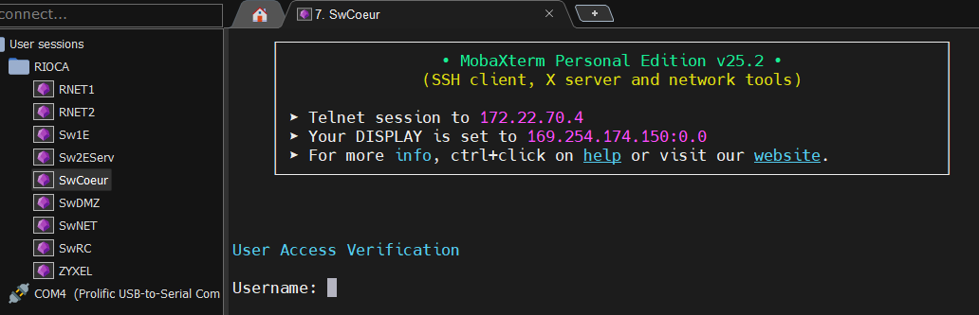
SwE1 :
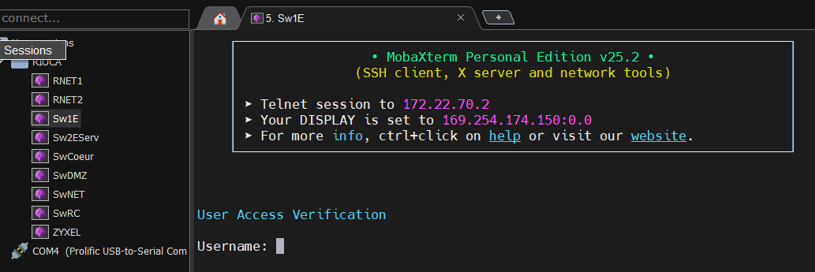
SwE2Serv :
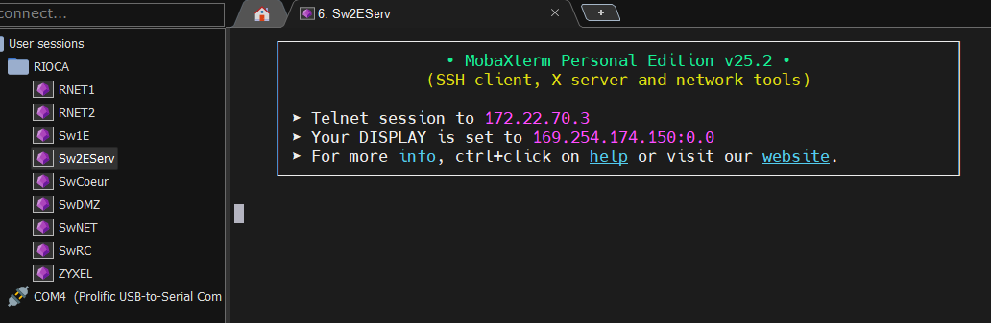

SwRC :
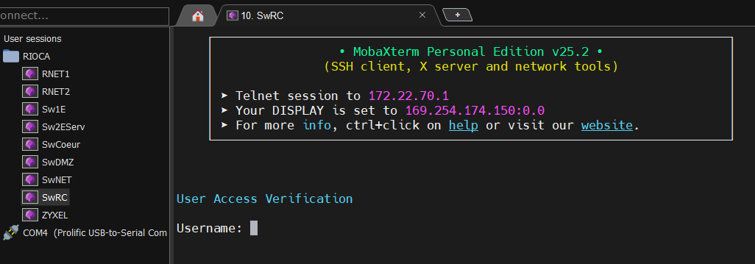
SwDMZ :
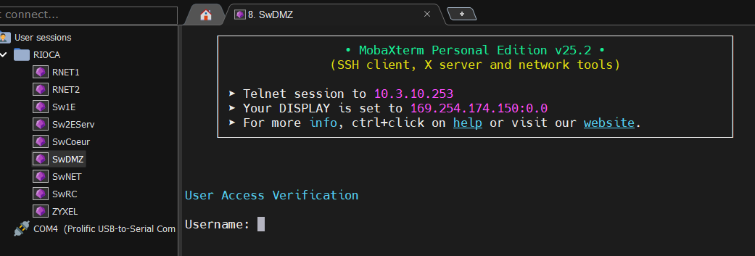
SwNet :
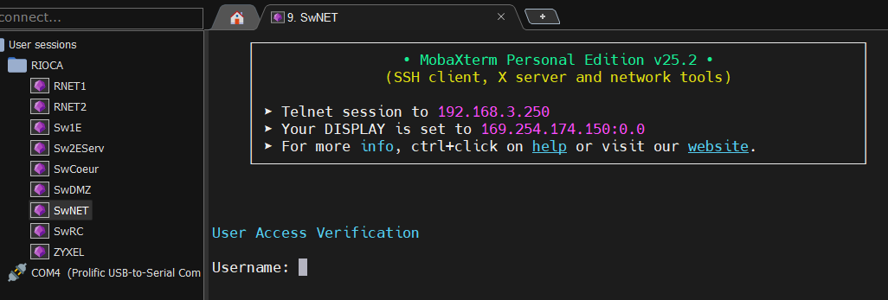

RouterNet1 :
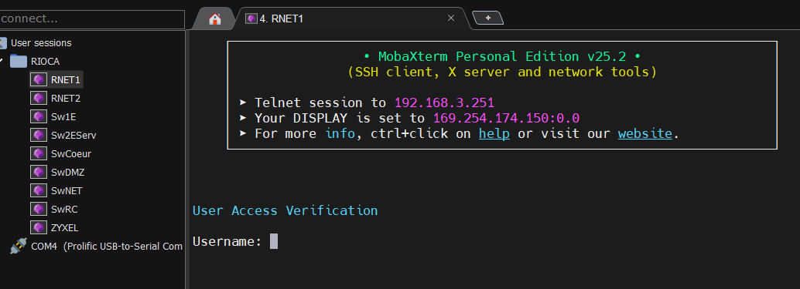
RouterNet2 :
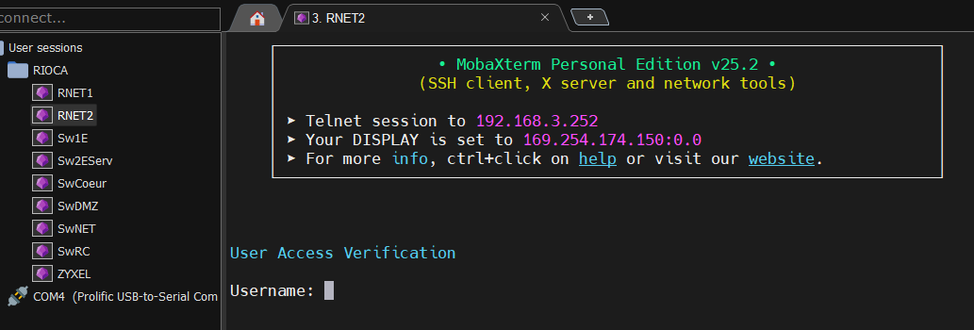
Zyxel :
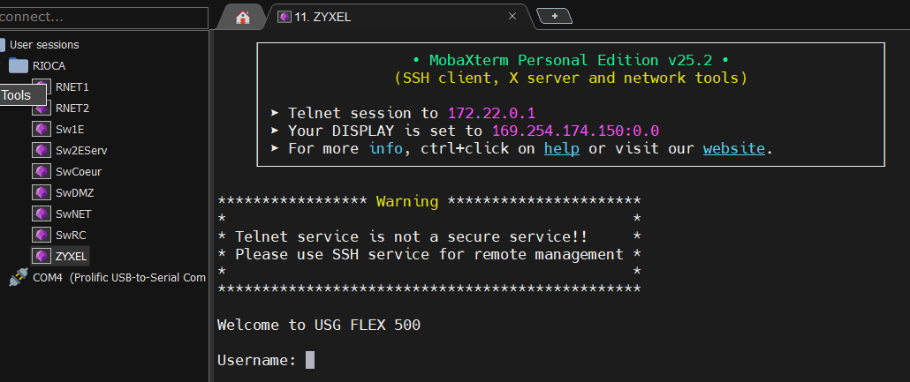

Tests liés à la sauvegarde automatique des configurations
Afin de s’assurer que les sauvegardes fonctionnent, nous allons effectuer une sauvegarde depuis chaque équipement d’interconnexion vers notre dossier de sauvegarde.

SwCoeur :
Console équipement | Sauvegardes
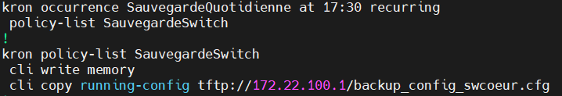

SwRC :
Console équipement | Sauvegardes
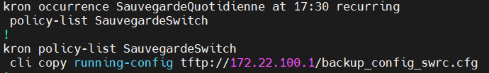

Sw1E :
Console équipement | Sauvegardes
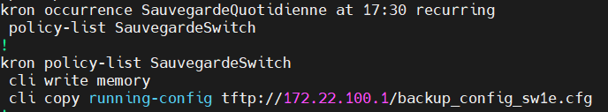

SwE2Serv:
Console équipement | Sauvegardes
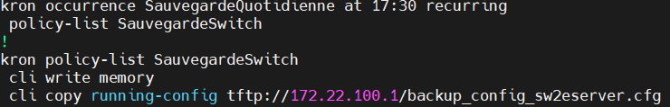

SwDMZ :
Console équipement | Sauvegardes
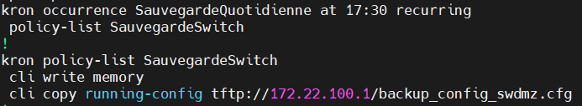

SwNet :
Console équipement | Sauvegardes
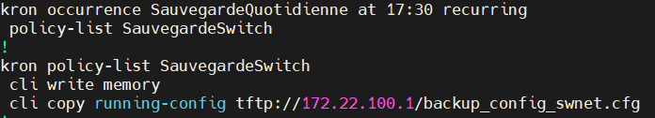

RNET1 :
Console équipement | Sauvegardes
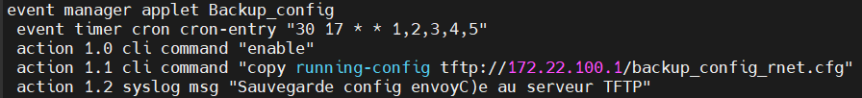

RNET2 :
Console équipement | Sauvegardes
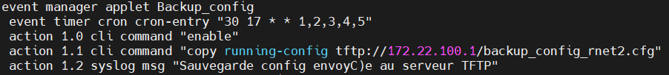

Tests concernant l’établissement de la communication entre la maquette et internet
Afin de valider l’accès à internet pour les différents éléments de la maquette, nous allons effectuer les tests suivants depuis les différentes zones de la maquette :
Description du test | Résultats | Capture d’écran
Accès à internet depuis le VLAN serveur | Le VLAN Serveur a bien accès au web. | 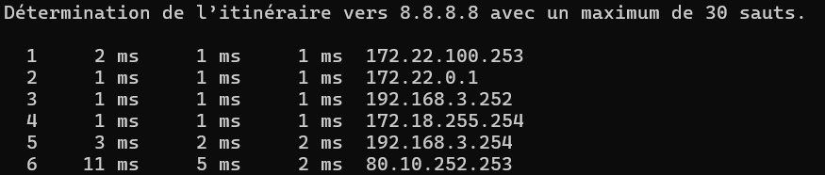
Accès à internet depuis le VLAN comptabilité | Le VLAN COMPTA a bien accès au web. | 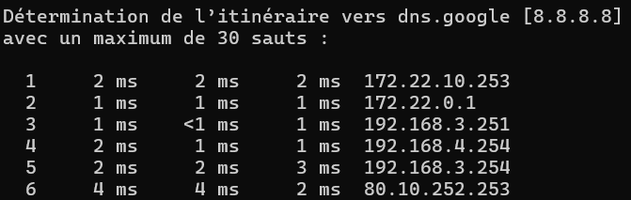
Accès à internet depuis le VLAN garage | Le VLAN GARAGE a bien accès au web. | 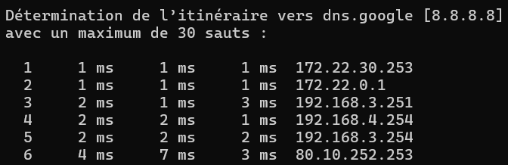
Accès à internet depuis le VLAN livraison | Le VLAN LIVR a bien accès au web. | 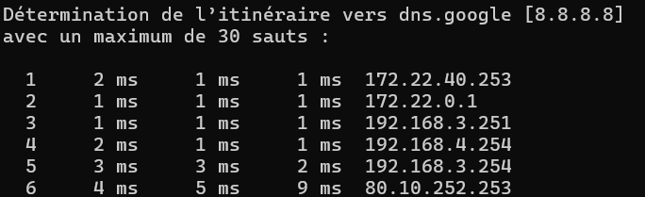
Accès à internet depuis le VLAN R&D | Le VLAN RD a bien accès au web. | 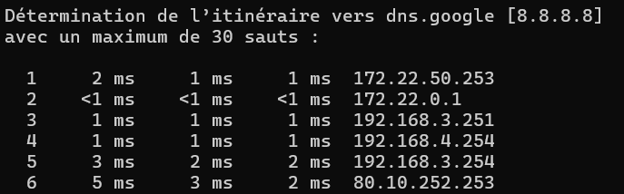
Accès à internet depuis le VLAN IT | Le VLAN IT a bien accès au web. | 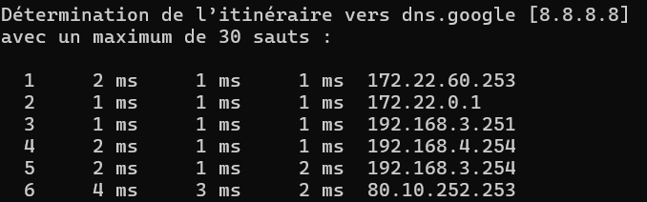
Accès à internet depuis le VLAN DIRRH | Le VLAN DIRRH a bien accès au web. | 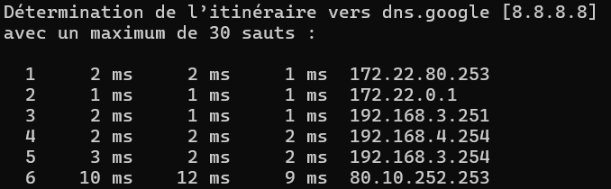

Tests liés aux listes d’accès du pare-feu et SwCoeur
Il faut tester le fonctionnement de chaque règle de filtrage, c’est pourquoi on réalise les tests suivants.
Description du test | Résultats | Capture d’écran
Ping Vlan 10  COMPTA vers Vlan 30 GARAGE | Le ping est bloqué, comme convenu. | 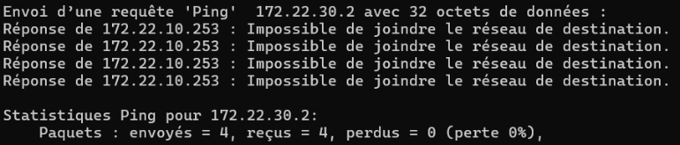
Ping Vlan 10 COMPTA vers  VLAN 100 Serveur | Le ping est bloqué, comme convenu. | 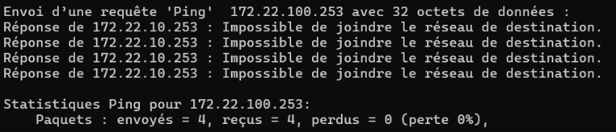
Ping Vlan 10 COMPTA vers le serveur AD | Le ping fonctionne, comme convenu. | 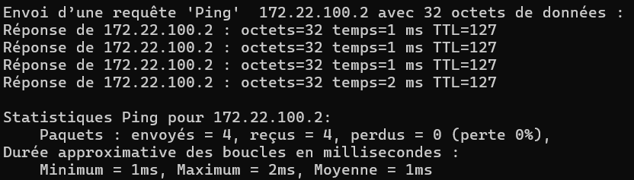

Web interface Zyxell  Vlan 10 COMPTA | L’interface n’est pas accessible. | 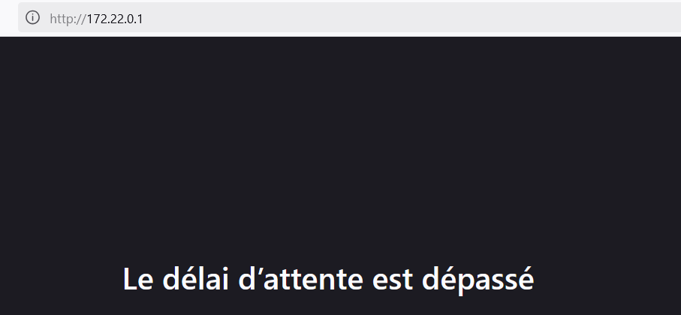
Web interface Zyxell  Vlan 60 | L’interface est bien accessible. | 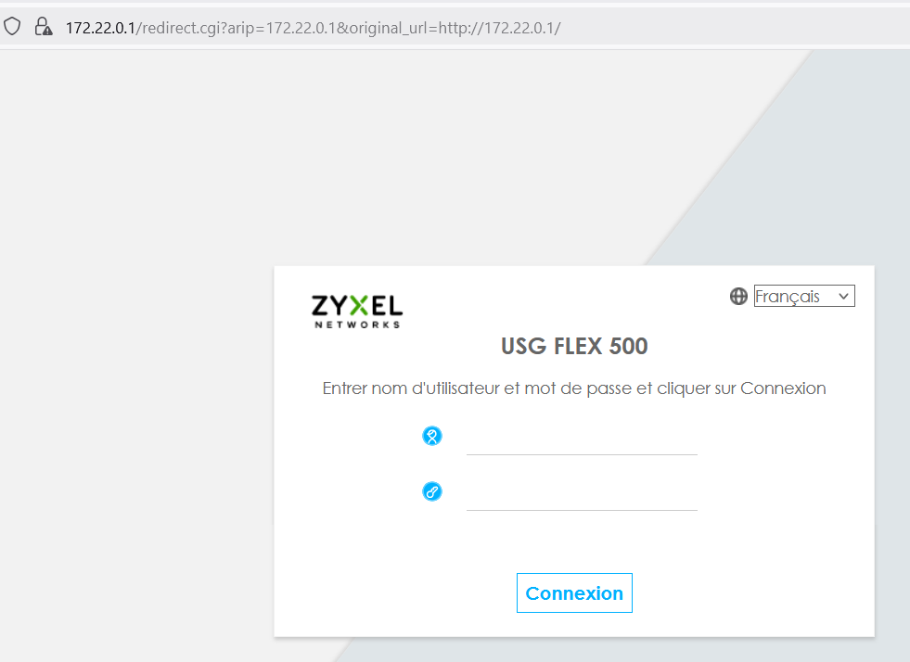
RDP Vlan 60 vers AD | La connexion RDP est autorisée. | 